**暨南大学本科实验报告专用纸**

课程名称 计算机网络实验 成绩评定

实验项目名称 交换机基本配置与VLAN的划分 指导教师 潘冰

实验项目编号 实验项目类型 实验地点

学生姓名 张强 学号 2019053448

学院 智科院 系 信息安全 专业

实验时间 年 月 日 午～ 月 日 午 温度 ℃湿度

1. **实验目的**

a了解交换机的配置方式

b掌握交换机命令行各种操作模式的区别以及模式之间的切换。

c查询交换机系统和配置信息，掌握当前交换机的工作转状态。

d理解基于交换机端口的VLAN划分。

e了解VLAN 之间的通信过程与实现方式。

f熟悉三层交换和路由器实现VLAN之间通信的配置与实现

1. **实验内容和要求**

a命令行下交换机各种模式切换。

b查看并熟悉交换机的配置信息。

c用命令行方式在（同一台和不同交换机两种环境）交换机上配置（不同的）VLAN。

d在两个交换机上配置TRUNK。

e测试同一VLAN的用户可以通信，而不同的VLAN的用户不能直接通信。

f通过三层交换机实现VLAN间互相通信。

g在三层交换机上创建VLAN，给VLAN分配IP地址，向VLAN中添加交换机端口，并激活路由选择协议的操作。

h在两层交换机间创建VLAN，向VLAN中添加交换机端口，配置Trunk端口

i在路由器上创建子接口，设置包封装格式，并激活路由选择协议的操作

j测试不同VLAN间通信。

1. **主要仪器设备**
   1. **实验五：**

**实验设备**：两台交换机（二层），三台PC机。

**拓扑结构：**



**b) 实验六：**

**实验设备：一台交换机（二层或三层），一台路由器，二台PC机。**

**拓扑结构：**

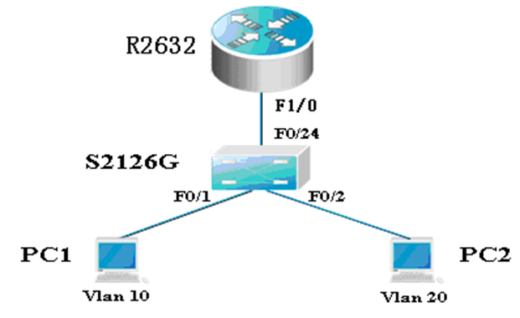

VLAN 10： VLAN 20：

网络号：192.168.20.0 网络号：192.168.10.0

指定网关：192.168.20.254 指定网关：192.168.10.254

1. **实验原理**

**交换机原理**

交换机工作在数据链路层。拥有一条很宽的内部总线和内部交换机构。端口都挂在内部总线上，交换机具有记忆功能，端口处理程序会查找内存中的地址表，以确定目的MAC地址的NIC挂接在那个端口上，再通过内部交换机构将数据包传送到目的端口。

交换机将网络分段，有过滤和转发功能，能有效地隔离广播风暴，避免共享冲突。

**交换机基本操作**

**交换机的配置**：

1. 通过交换机的console口配置

第一次配置时必须通过此方式，且需要使用配置线缆连接。

连接：交换机console口---主机com口。配置：可通过windows超级终端进入配置。

1. 远程配置

连接：交换机RJ45口--主机RJ45口。配置：Telnet或web浏览器方式。

使用Telnet登录交换机前需要用交换机的console端口配置好交换机的一下内容：

在被管理的交换机上配置管理用的IP地址；

在被管理的交换机上建立具有管理权限的用户帐户。

关于交换机管理IP地址的配置：

Switch>enable !进入特权模式

Switch#configure terminal !进入全局模式

Switch(config)#interface vlan 1 !进入交换机管理接口配置方式

Switch(config-if)#ip address 192.168.0.1 255.255.255.0 !配置交换机管理接口的IP地址

Switch(config-if)#no shutdown !开启交换机管理接口

**交换机命令行模式**

1. 用户模式

Switch>

进入交换机后看到的第一个操作模式。该模式下可简单查看交换机软件硬件版本信息，并进行简单测试。

1. 特权模式

Switch#

可以对交换机的配置文件进行管理，查看配置信息，进行网络测试与调试。

1. 全局模式

Switch(config)#

可以配置全局性参数，如姓名、登录信息

1. 端口模式

Switch(config-if)#

对交换机端口进行参数配置。

**常用交换机命令**

Switch>enable !进入特权模式

Switch#configure terminal !进入全局模式

Switch(config)#interface fastethernet 0/5 !进入端口模式

Switch（configif-if)#exit !返回上级模式

Switch(config)#end !返回特权模式

Switch#show interface fastethernet 0/5 !查看

1. **实验步骤与调试**

**第一步 登录到交换机**

**第二步：在交换机S1上建立VLAN 10 ，VLAN 20。**

**第三步：将端口0/5、0/15C1分别放入VLAN10和VLAN20。**

**第四步：把交换机S1与S2连接的0/24接口做成trunk模式。(Tag VLAN)**

**第五步：显示VLAN配置和trunk配置。**

**第六步：在交换机S2上建立VLAN 10**

**第七步：把端口0/20 放入VLAN 10中**

**第八步：把交换机S2与S1连接的0/24接口做成trunk模式。**

**第九步：显示VLAN配置和trunk配置**

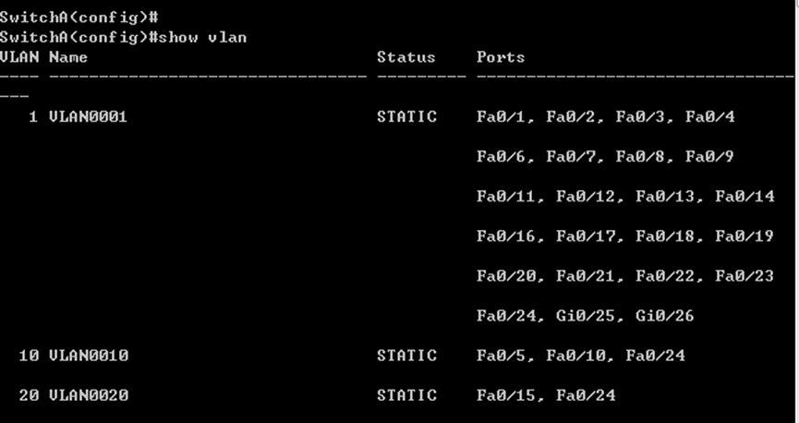

**第十步：检测与实验结果分析**

通过ping测试配置结果。PC1和PC3属于同一个VLAN，可以直接通信。PC2和PC1或PC3不能直接通信。

接线图：

**思考：**

1. 不同的VLAN之间为什么不能通信？

答：VLAN,即虚拟局域网，它的作用是把一个大的局域网划分为多个隔离的小局域网，隔离广播域，不同VLAN的主机相互之间得不到MAC地址，不能通信。

1. 如何删除一个VLAN？

答：a.删除VLAN前需要先将VLAN中的端口移除；

b. 通过switch(config)#no vlan X删除VLAN X。

1. Trunk作用是什么？

答：VLAN Trunk(虚拟局域网中继技术)是指能让连接在不同交换机上的相同VLAN中的主机互通。

1. **实验结果与分析**

通过本次实验，我了解了交换机的原理，学会了如何去配置交换机。我对VLAN有了更加深入的理解。通过VLAN来把一个大的局域网划分为多个小局域网的方式，可以在一定程度上避免大范围的网络攻击。此外，我还了解了Trunk的作用，连接不同的交换机使得在相同VLAN中的主机之间可以相互通信。

**实验六**

**（一） 实验步骤与调试**

**第一步 登录到交换机，我们组机柜为第五台。**

**第二步：在交换机上创建两个VLAN，分别是VLAN 10和VLAN 20。**

SwitchA(config)#vlan 10 ！创建VLAN 10

SwitchA(config)#vlan 20 ！创建VLAN 20

SwitchA(config)#interface fastEthernet 0/1 ！进入接口F0/1配置模式

SwitchA(config-if)#switchport access vlan 10 ！将F 0/1分配给VLAN 10

SwitchA(config)#interface fastEthernet 0/2 ！进入接口F0/2配置模式

SwitchA(config-if)#switchport access vlan 20 ！将F 0/2分配给VLAN 20

**第三步：把交换机的0/24接口做成trunk模式。**

SwitchA(config-if)#interface fastethernet 0/24

SwitchA(config-if)#switchport mode trunk ！配置Trunk

**第四步：显示VLAN配置和Trunk配置**

SwitchA(config-if)#end ！ 退出到特权模式

SwitchA #show vlan ！ 显示VLAN配置信息

SwitchA #show interface fastethernet 0/24 switchport

或

SwitchA #show interface fastethernet 0/24 trunk

**第五步 在路由器上配置接口F0的子接口**

PC1传递数据给PC2的过程是：PC1→交换机→路由器→交换机→PC2。

1、返回到RCMS，选r1，并登录到路由器R1

操作方式同第一步。注意，路由器可以改名为 hostname Router。

2、进入子接口配置

Router(config)#interface GigabitEthernet 0/1 ！进入路由器接口配置模式

Router(config-if)#no ip address

Router(config-if)#no shutdown ！开启路由器接口f0。（路由器接口默认关闭）

Router(config)#interface GigabitEthernet 0/1.10 ！进入子接口F0.10配置模式

Router(config-subif)#encapsulation dot1Q 10 ！封装802.1q，并指定VLAN号10

Router(config-subif)#ip add 192.168.10.254 255.255.255.0 ！配置子接口F0.10 IP地址.VLAN10的默认网关。

Router(config)#exit

Router(config)#Interface Fastethernet 1/0.20 ！进入子接口F0.20配置模式

Router(config-subif)#encapsulation dot1Q 20 ！封装802.1q，并指定VLAN号20

Router(config-subif)#ip address 192.168.20.254 255.255.255.0 ！配置子接口F0.20 IP地址。VLAN 20的默认网关。

**第六步 验证接口配置和VLAN配置**

Router(config)#exit

Router(config)#show interface brief

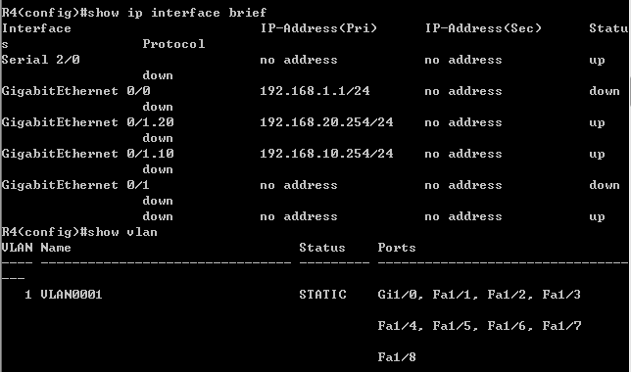

Router(config)#show vlan

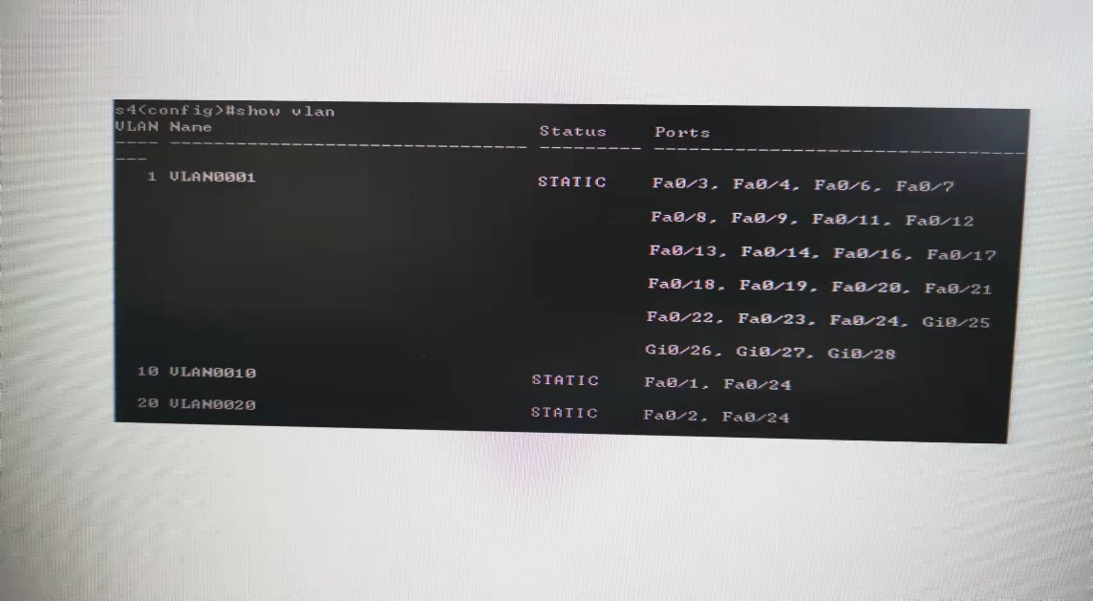

**第七步 各VLAN内主机的配置**

注意不同VLAN主机的网关地址分别是路由器两个子网的接口地址。

主机1（地址：192.168.10.251）：

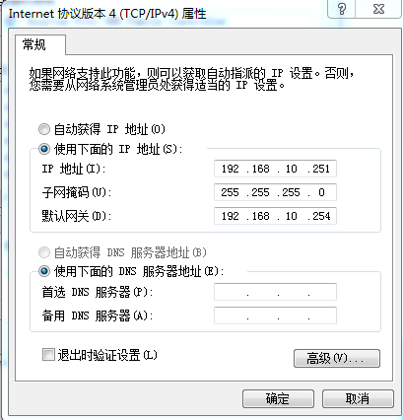

主机2（地址：192.168.20.250）：

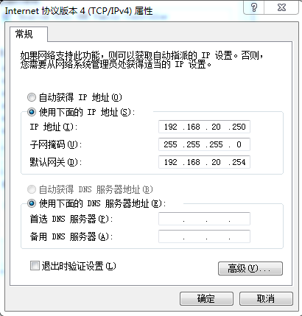

**第八步 测试**

主机1 ping 主机2：

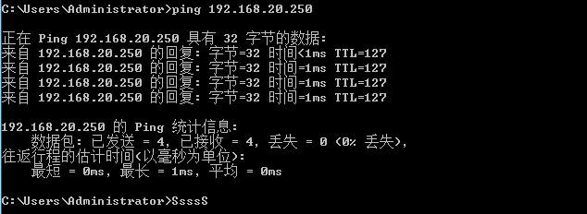

主机2 ping 主机1：

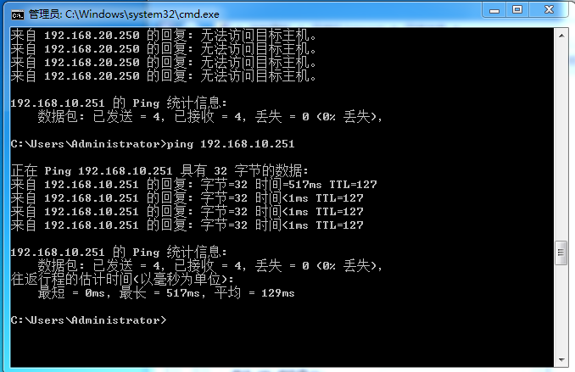

**接线图**：

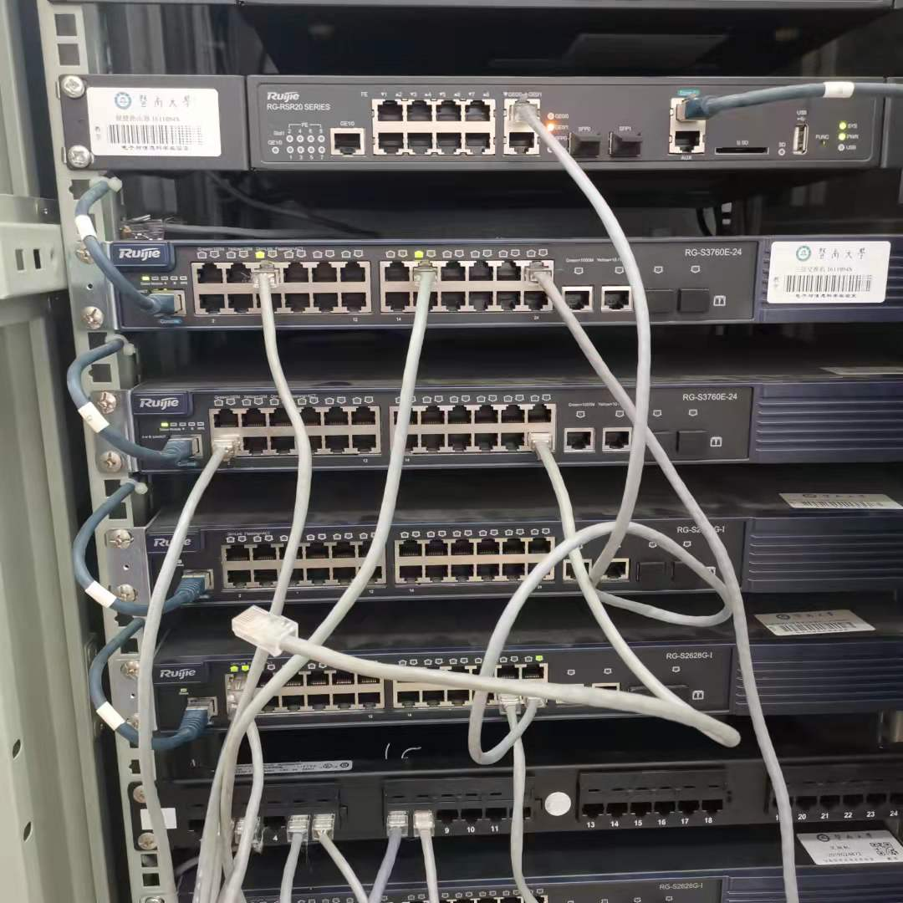

**（二）实验小结**

我觉得本次实验内容是对上次实验内容的补充，上次是验证不同VLAN之间不能通信，本次实验通过三层交换机和路由器两种方式使得不同VLAN之间实现了通信。其中三层交换机实现VLAN互访的原理是，利用三层交换机的路由功能，通过识别数据包的IP地址，查找路由表进行选路转发。路由器实现VLAN通信原理是：路由器端口设置成两个子接口，分别属于两个VLAN ，每个子接口IP地址即为该对应网段的网关地址。实际上都是通过IP地址实现不同VLAN间通信。

**暨南大学本科实验报告专用纸(附页)**